Ceník konstrukčních betonů
Pevnostní třída | Konzistence* | Krychelná pevnost po  dnech | Prostředí
 |  |  | Bez nebezpečí koroze | Koroze vlivem karbonatace |  |  |  | Koroze vlivem chloridů | Působení mrazu |  |  | Chem. působení
 |  |  | Velmi suché | suché nebo trvale pod vodou | mokré občas suché | středně mokré | střídavě mokré a suché | středně mokré, vlhké/ mokré občas suché | mírně nasycen vodou bez rozmraz. prostředků | mírně / značně nasycen vodou | značně nasycen vodou s rozmraz. prostředky | slabě agresivní prostředí | středně agresivní prostředí
 |  |  | X0 | XC1 | XC2 | XC3 | XC4 | XD1-2 | XF1 | XF2-3 | XF4 | XA1 | XA2
KSC | S1 | 28 | 1 485
Beton C 8/10 | S1 | 28 | 1 815
 | S2 | 28 | 1 850
Beton C 8/12,5 | S1 | 28 | 1 850
 | S2 | 28 | 1 910
Beton C 12/15 | S1 | 28 | 1 910
 | S2 | 28 | 1 940
 | S3 | 28 | 1 950
 | S3 | 56 | 1 920
 | S3 | 90 | 1 900
Beton C 16/20 | S1 | 28 | 1 990 | 2 045 | 2 045
 | S2 | 28 | 2 010 | 2 080 | 2 090
 | S3 | 28 | 2 065 | 2 100 | 2 100
 | S3 | 56 | 2 030
 | S3 | 90 | 2 010
Beton C 20/25 | S1 | 28 | 2 145 | 2 160 | 2 160
 | S2 | 28 | 2 196 | 2 225 | 2235 | 2 280
 | S3 | 28 | 2 235 | 2 255 | 2265 | 2 310
 | S3 | 56 | 2 200
 | S3 | 90 | 2 150
Beton C 25/30 | S2 | 28 | 2 250
 | S3 | 28 | 2 340 | 2 371 | 2 371 | 2 474 | 2 474 | 2 474 | 2 474 | 2 495 | 2 495 | 2 474 | 2 474
 | S3 | 56 | 2 300
 | S3 | 90 | 2 280
Beton C 30/37 | S3 | 28 | 2 570 | 2 590 | 2 590 | 2 590 | 2 590 | 2 590 | 2 590 | 2 784 | 2 784 | 2 590 | 2 590
Beton C 35/45 | S4 | 28 | 2 838 | 2 838 | 2 838 | 2 838 | 2 838 | 2 838 | 2 838 | 3 064 | 3 064 | 2 838 | 2 838
* S1 – zavlhlý beton na sklápěčku; S2 – mixový beton (hustší); S3 – mixový beton (řidší)
Ceník potěrových betonů
Pevnostní třída | Konzistence
 | C1* | S3**
Beton potěrový P 7,5 | 1 850 | 1920
Beton potěrový P 10 | 1900 | 1 950
Beton potěrový P 12,5 | 2010 | 2 060
Beton potěrový P 13,5 | 2 070 | 2 190
Beton potěrový P 15 | 2 110 | 2 240
Beton potěrový P 20 | 2 190 | 2 450
Beton potěrový P 20 podl. topení | 2 390
Beton potěrový P 25 | 2 310 | 2 550
Beton potěrový P 30 | 2 500 | 2 680
* zavlhlý beton na sklápěčku; ** mixový beton
Příplatky: Kč/m³
Za zrno do 16 mm u konstrukčních betonů 80,-
Za zrno do 8 mm u konstrukčních betonů 130,-
Za betonáž po 16 hod. všední den 60,-
Za betonáž v sobotu, neděli/ nebo svátek 100,-
Zimní příplatek za teplý beton 110,-
Použití cementu CEM I 42,5 R 110,-
Likvidace nadbytečného betonu 400,-
Krychlená zkouška betonu 750,- Kč / sada 3 krychlí

Dopravné
Kč/km
FUSO 4x4 (3,5 t) 21,- Práce s HR 600,- Kč/h
Mercedes-Benz (8 t) 24,- Čerpání betonu 1.900,- Kč/h
Valník s HR 32,- Mytí pumpy 1.600,- Kč/h
Mix (včetně pumpomixu) 60,- Rozjezdová chemie 500,- Kč
Nájezd pumpomixu bez betonu 40,- Přídavné hadice 100,- Kč/m a den
Čerpání drátkobetonu 30,- Kč/m3
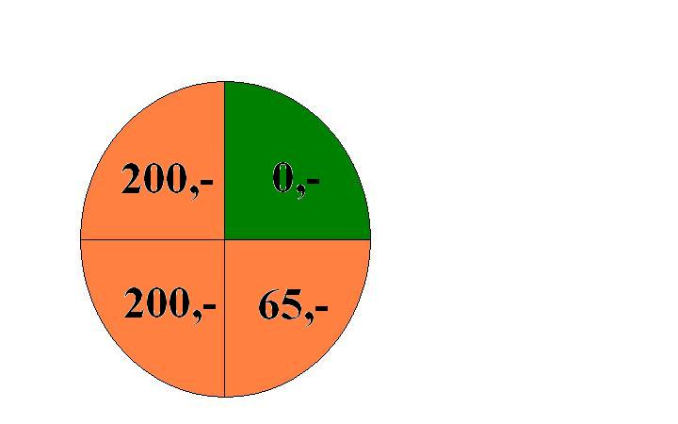 Použití roury při vykládce betonu z mixu 500,- Kč
Sobotní čerpání betonu – příplatek 200,- Kč/h

- prvních 15 min zdarma
Skládání betonové směsi
- započatá druhá čtvrthodina 65,- Kč
- každá další započatá čtvrthodina 200,- Kč

Pro velké dodávky je možno domluvit smluvní cenu bez příplatků.
Při průměrné denní teplotě vzduchu menší než 5 ºC účtujeme výše uvedený zimní příplatek za teplý beton.
Ceny transportbetonu se rozumí za 1 m³ uloženého a zhutněného betonu dle ISO 2736.
Uvedené ceny jsou bez sazby DPH.
Změny v ceníku vyhrazeny.

Horní Žďár 37, 377 01, Jindřichův Hradec
GPS: 49.1205592N, 15.001111E

Otevírací doba: Všední dny 6:00 – 14:00 (transportbeton v sezoně do 15:00)
Sobota (v sezoně) 6:00 – 12:00
V případě velkého zájmu nebo po individuální dohodě se pracovní doba na transportbetonu prodlužuje.

Telefon ústředna: +420 384 321 091 Expedice: +420 602 470 928
Telefon míchací centrum: +420 724 020 900
info@hbbeton.cz www.hbbeton.cz
